Tööde album
Restaureerimisprotokoll

Kristin Kaskema
Teostaja nimi

Üliõpilane
Ametinimetus

Kõrgem Kunstikool Pallas
Tööde läbiviimise koht (asutus/osakond)

Kurmo Konsa PhD
Juhendaja /ametinimetus/asutus

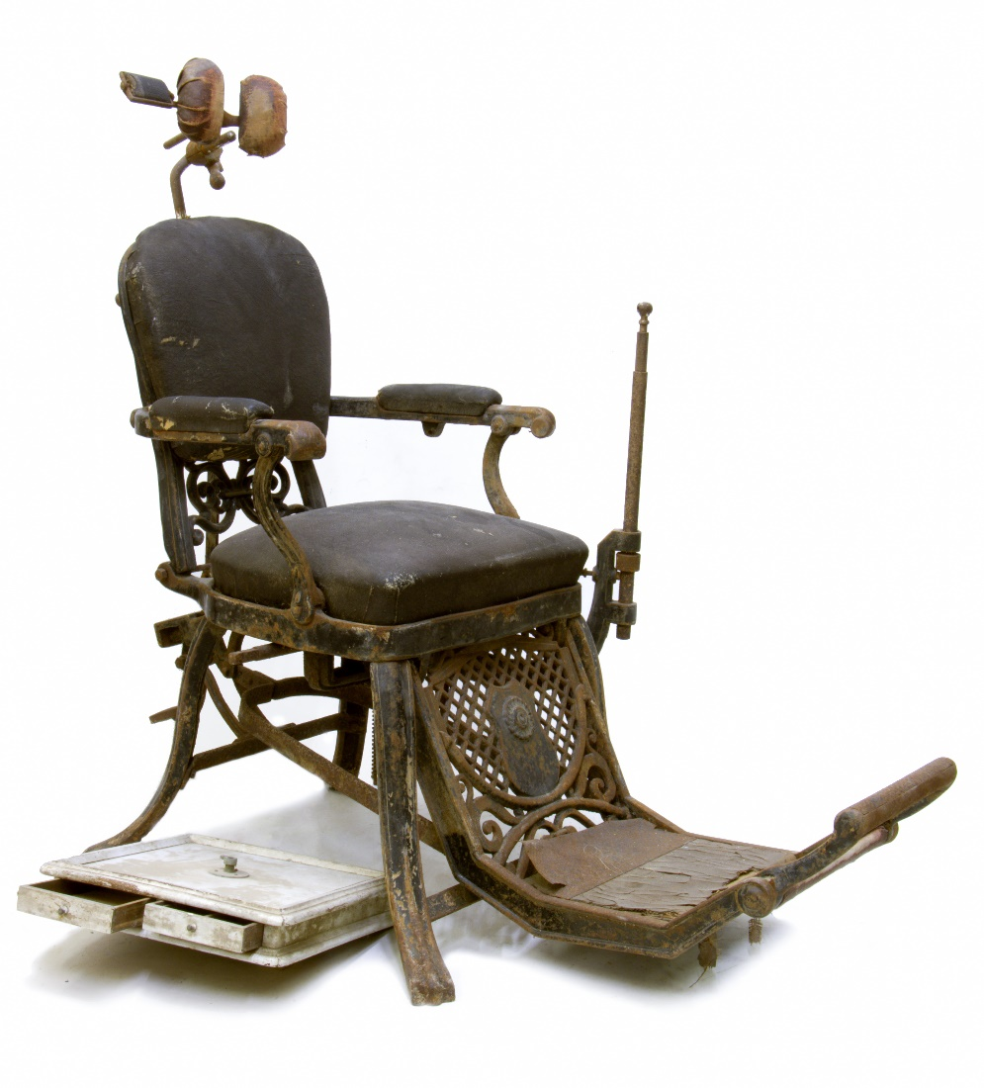
Foto 1. Hambaarstitool tarvikute kastiga. Foto Kristin Kaskema

- Objekti andmed

Nimetus | Hambaarstitool
Autor | James Snell?
Dateering | 19.saja I pool
Materjal | Dermatiin, merihein, puuvillane kangas, metall
Tehnika | Valumetall
Mõõtmed | 1230(570)x1360x720
Omanik | Karel Limberg
Tähis | Puudub

- Konserveerimistööde ülesanne/eesmärk

Eseme konserveerimine ja ajaloolise väärtuse säilitamine
Tööde teostamise aeg | 16.02.2021 – xx.xx.2021

- Objekti iseloomustus

Kirjeldus  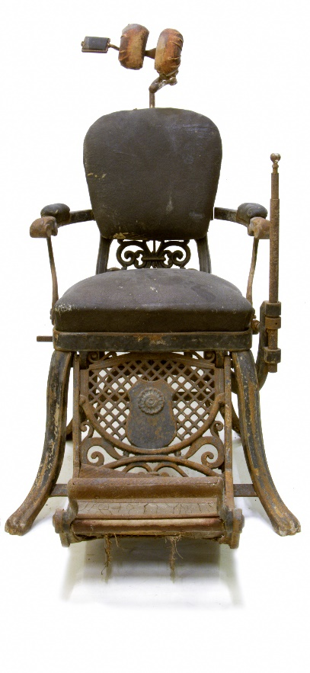  Foto 2. Tool eest. Foto Kristin Kaskema | Toolil on malmist 19. saj. kordusstiili mõjutustega elementidest konstruktsioon, mida katab must email. Pinda ilmestab valge või hõbedaga joongraafika.  Metall ise erinevate kaunistuselementidega eest istme ja seljatoe alt.  Polster käetugedel, peatugedel, istmel ja seljatoel on kaetud dermatiiniga. Seljatoe taga on dermatiin tumepunast värvi, kuid ees on värv tõmbunud mustaks(Foto 3.). Peatugede dermatiin on kulunud, kuid kergelt punakas(Foto 1.).  Jalatoel on peale metalli linoleum. (Foto 1)  Oletatavalt käib tooli juurde varda otsa puidust tarvikute karp(Foto 1).  Legend: Samasugune tool leidub Ühes Londoni muuseumis viitega disainerile nimega James Snell, kes olevat selle disaini ja mehaanika peale tulnud juba aastal 1832.
Autori v töökoja märgistus, signatuur | Puudub
Muud pealdised, märgid, tekstid | Arvatavasti “Churfüsten” (Foto 4)
Andmed varasemate konserveerimis-restaureerimistööde teostamise kohta | Puudub
Kirjandus- ja arhiiviallikad | https://wellcomecollection.org/works/kmtb6bxn

- Objekti seisund enne konserveerimist

Seisundi kirjeldus  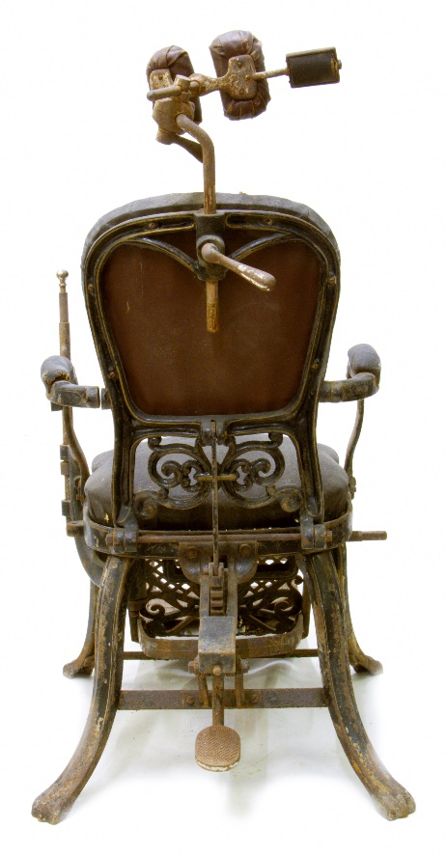  Foto 3. Tool tagant. Foto Kristin Kaskema | Konstruktsioonipinnad on suures ulatuses korrusiooni kahjustusega ning valdav osa joongraafikast on hävinenud  Polster vajunud, kuid püsiv.  Polstrit kattev dermatiin kulunud. Valguse ning halbade hoiutingimuste tõttu on selle pind pragunenud ning esialgne toon (tume pähkel?) muutunud, selja tagant veel arvatavasti algupärast tumepunast värvi.  Konstruktsiooni üksikud elemendid on korrosioonist sel määral kahjustatud, et nende mehaanika ei toimi. Liiguvad peatoe liigendid ja tarvikute karbi kinnitus, kuid seljatuge ei saa alla lasta ja jalatuge üles tõsta.  Tarvikute karpi ei ole võimalik ühendada tooliga, puudub selleks vajalik liigend või sõlm, samas metalliühend karbil sobitub ülejäänud tooli metallidisainiga. (Foto 6)
Kokkuvõtlik/üldine hinnang objekti seisundile | Rahuldav

- Konserveerimistööde kava

Tööde loetelu
- Dokumenteerimine  - Katteviimistluse analüüs  - Demontaaž – võimaluste piires  - Kuivpuhastus  - Keemiline puhastus  - Korrosiooni eemaldamine  - Dermatiini puhastus  - Linoleumi puhastus ja vahatus  - Konstruktsiooni kokkupanek  - Viimistluse kinnitamine  - Lõppseisundi dokumenteerimine | - Algseisundi kahjustuste fikseerimine  - Metalli katteviimistluse analüüs, et osata kopeerida ja puhastada  - Puhastamiseks vajalike tingimuste loomine ning korrosiooni eemaldamine  - Pindmise mustuse eemaldamine  - Tõhusam puhastus  - Seisundi stabiliseerimine  - Edasise dermatiini lagunemise vältimiseks  - Linoleumi seisundi stabiliseerimiseks  - Konstruktsiooni tugevdamine  - Viimistluse edasise lagunemise vältimiseks  - Lõppseisundi dokumenteerimise pärast

- Konserveerimistööde kirjeldus

Teostatud tööd
- Dokumenteerimine  - Katteviimistluse analüüs  - Demontaaž – võimaluste piires  - Kuivpuhastus  - Keemiline puhastus  - Korrosiooni eemaldamine  - Dermatiini puhastus  - Linoleumi puhastus ja vahatus  - Konstruktsiooni kokkupanek  - Viimistluse kinnitamine  - Lõppseisundi dokumenteerimine | - Digi-peegelkaamera, statiiv, prožektor, värvikaart, visuaalne vaatlus  - Mikrolihvide analüüs  - Haamer, kruvikeeraja  - Hari, kuiv lapp  - Dest.vesi + roheline seep  - HP Antirust, pintsel, švamm  - Spets stuff  - Dest.vesi + roheline seep, vaha  - Kruvikeeraja  - Šellak  - Digi-peegelkaamera, statiiv, prožektor, värvikaart
Muudatused konserveerimistööde kavas

- Illustratiivne materjal (fotod, skeemid jne)

Foto 4. Oletatav “Churfürsten”. Foto Kristin Kaskema
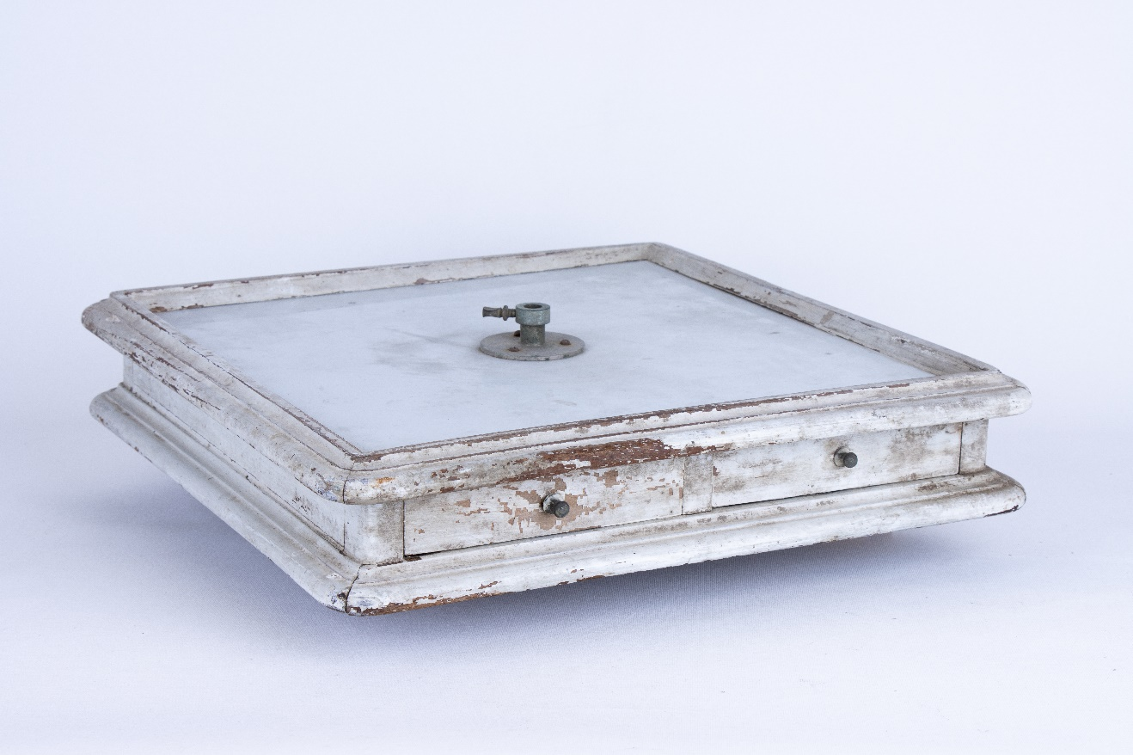
Foto 5. Tarvikute karp. Foto Kristin Kaskema
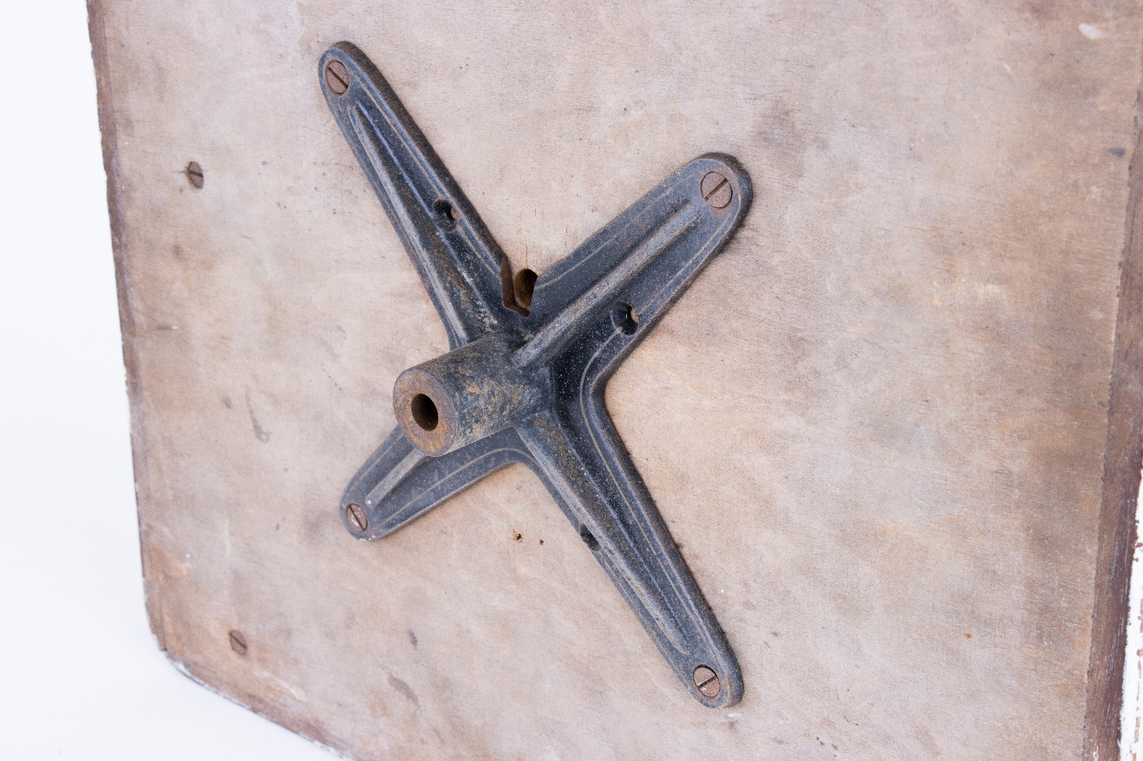
Foto 6. Tarvikute karp alt. Foto Kristin Kaskema
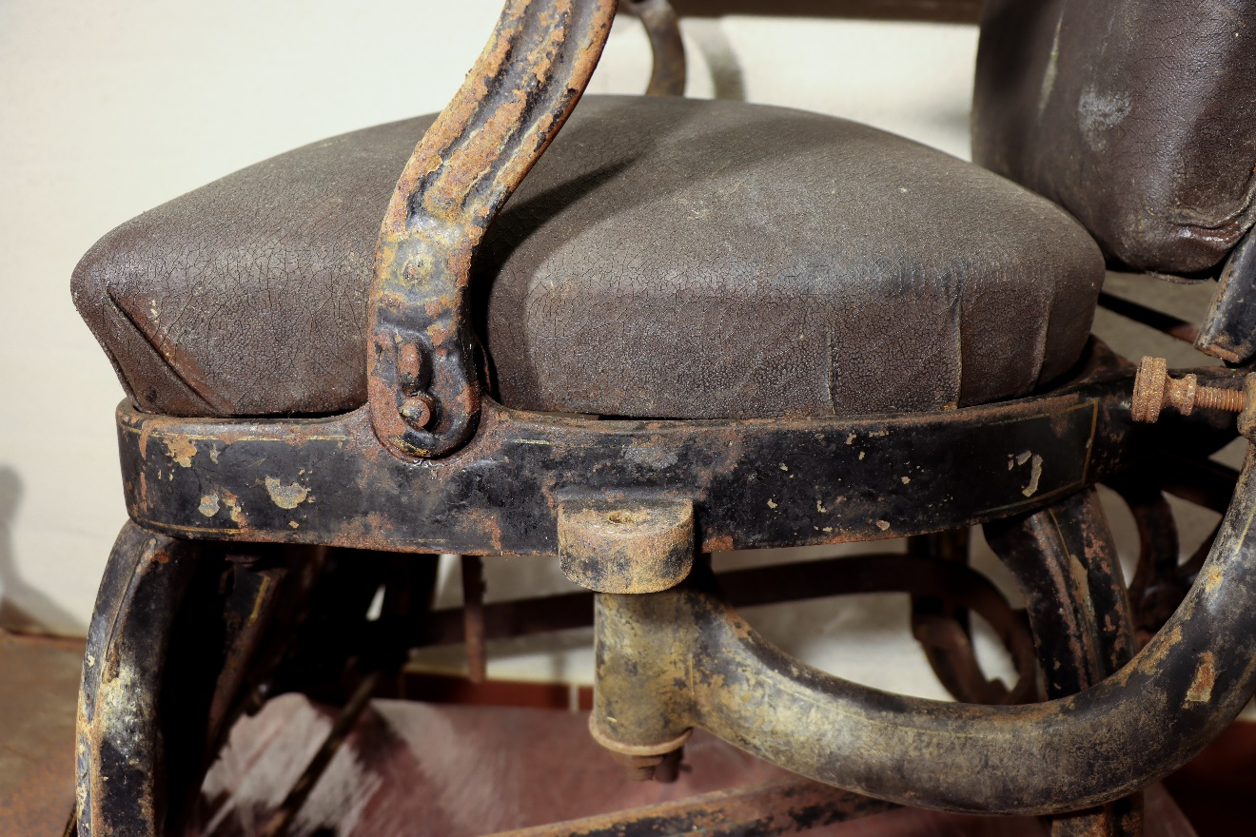
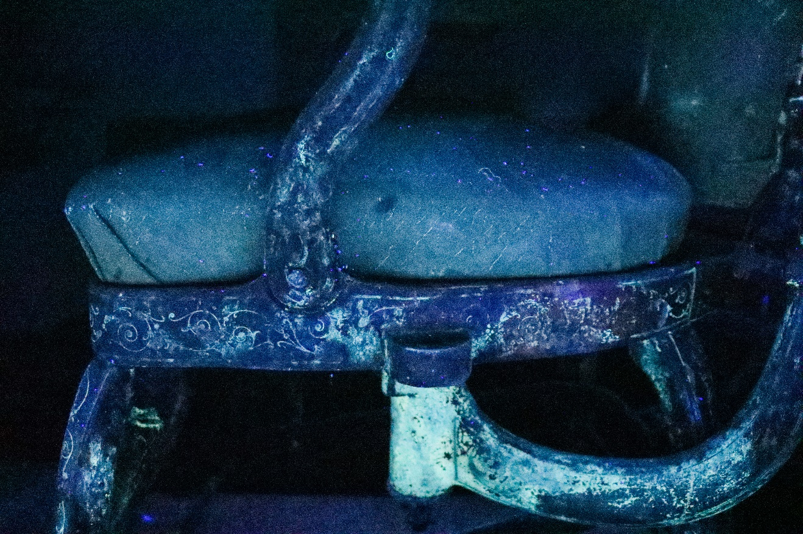
Foto 7. Ilma ja koos UV-valgusega. Foto Kristin Kaskema
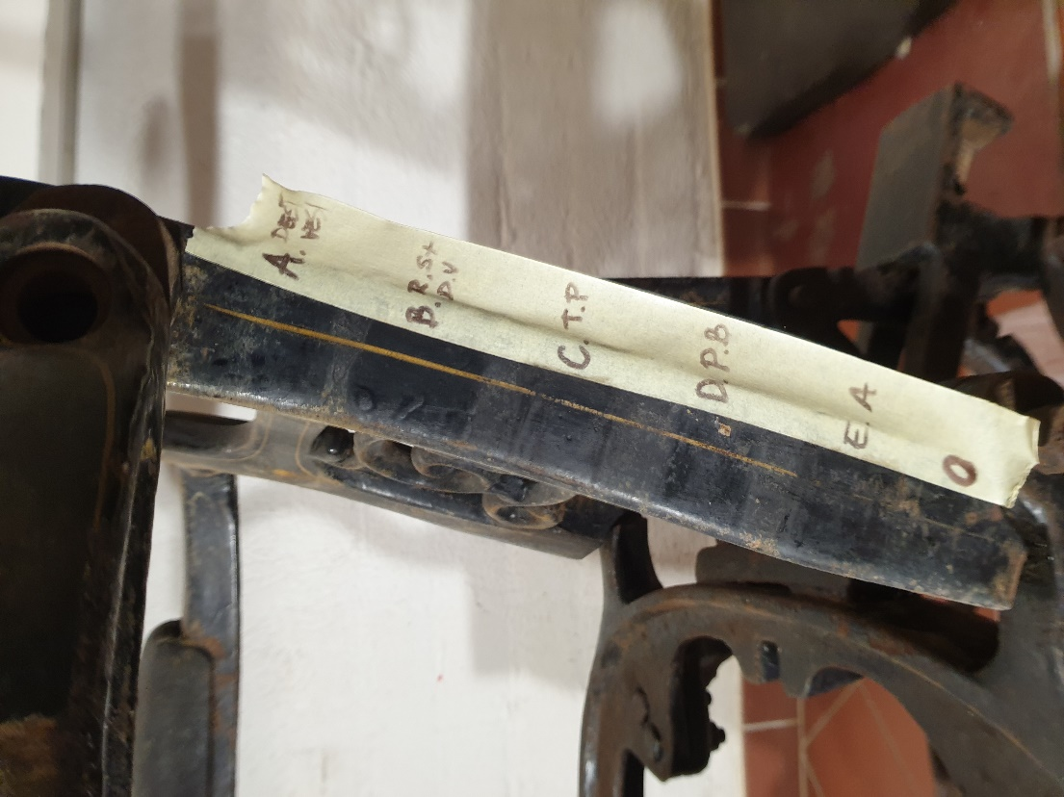
Foto 8. Puhastusvahendite katsetus. Foto Kristin Kaskema

Foto 9. Puhastusvahendite katsetus vatitikkudega. Foto Kristin Kaskema

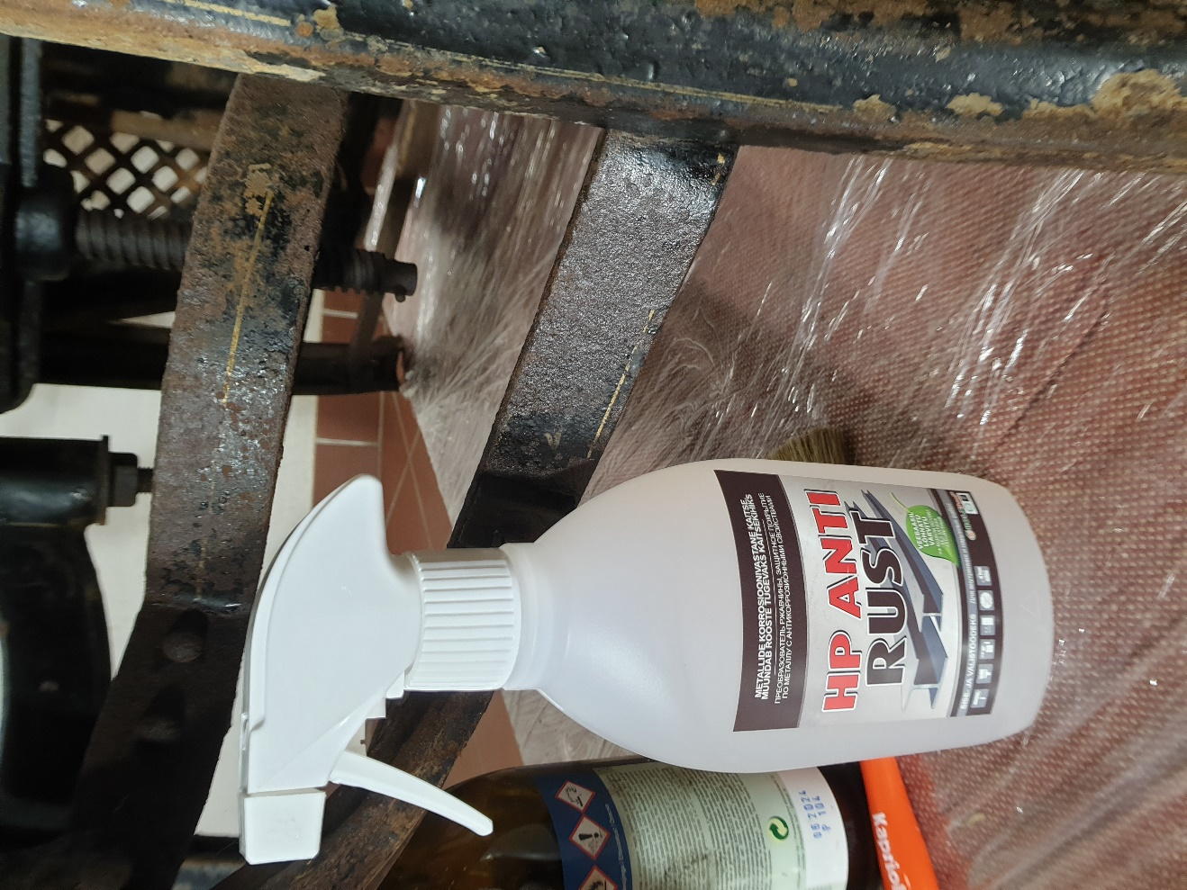
Foto10. HP Antirust kasutus. Foto Kristin Kaskema
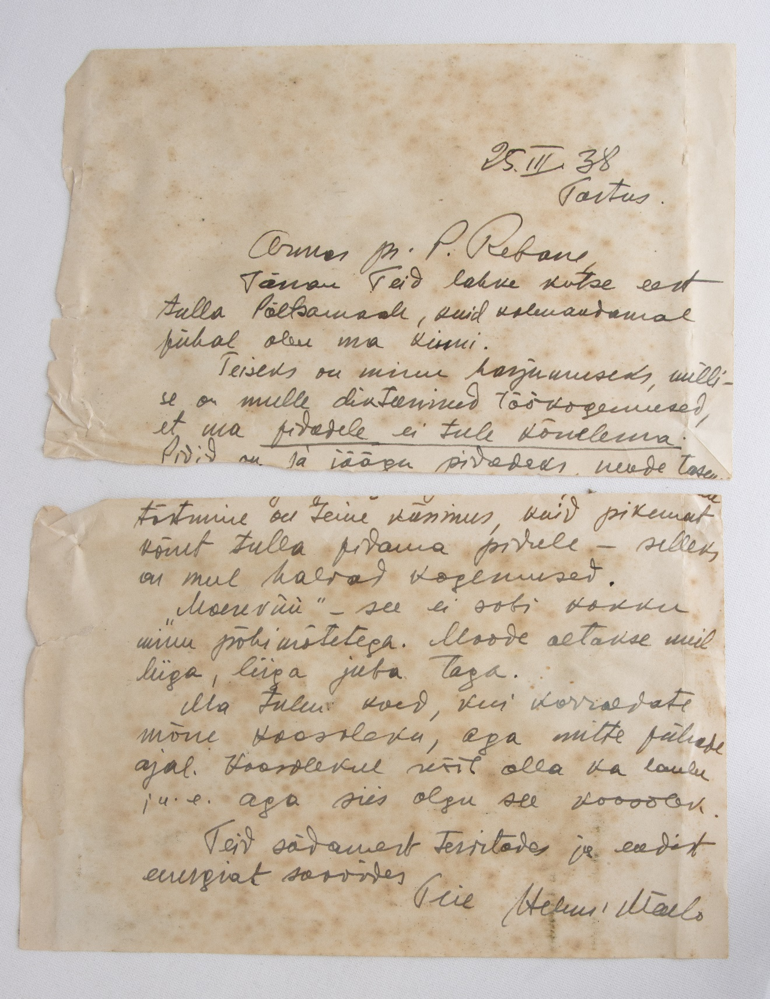
Foto 11. Karbist leitud Helmi Mäelo kiri. Foto Kristin Kaskema

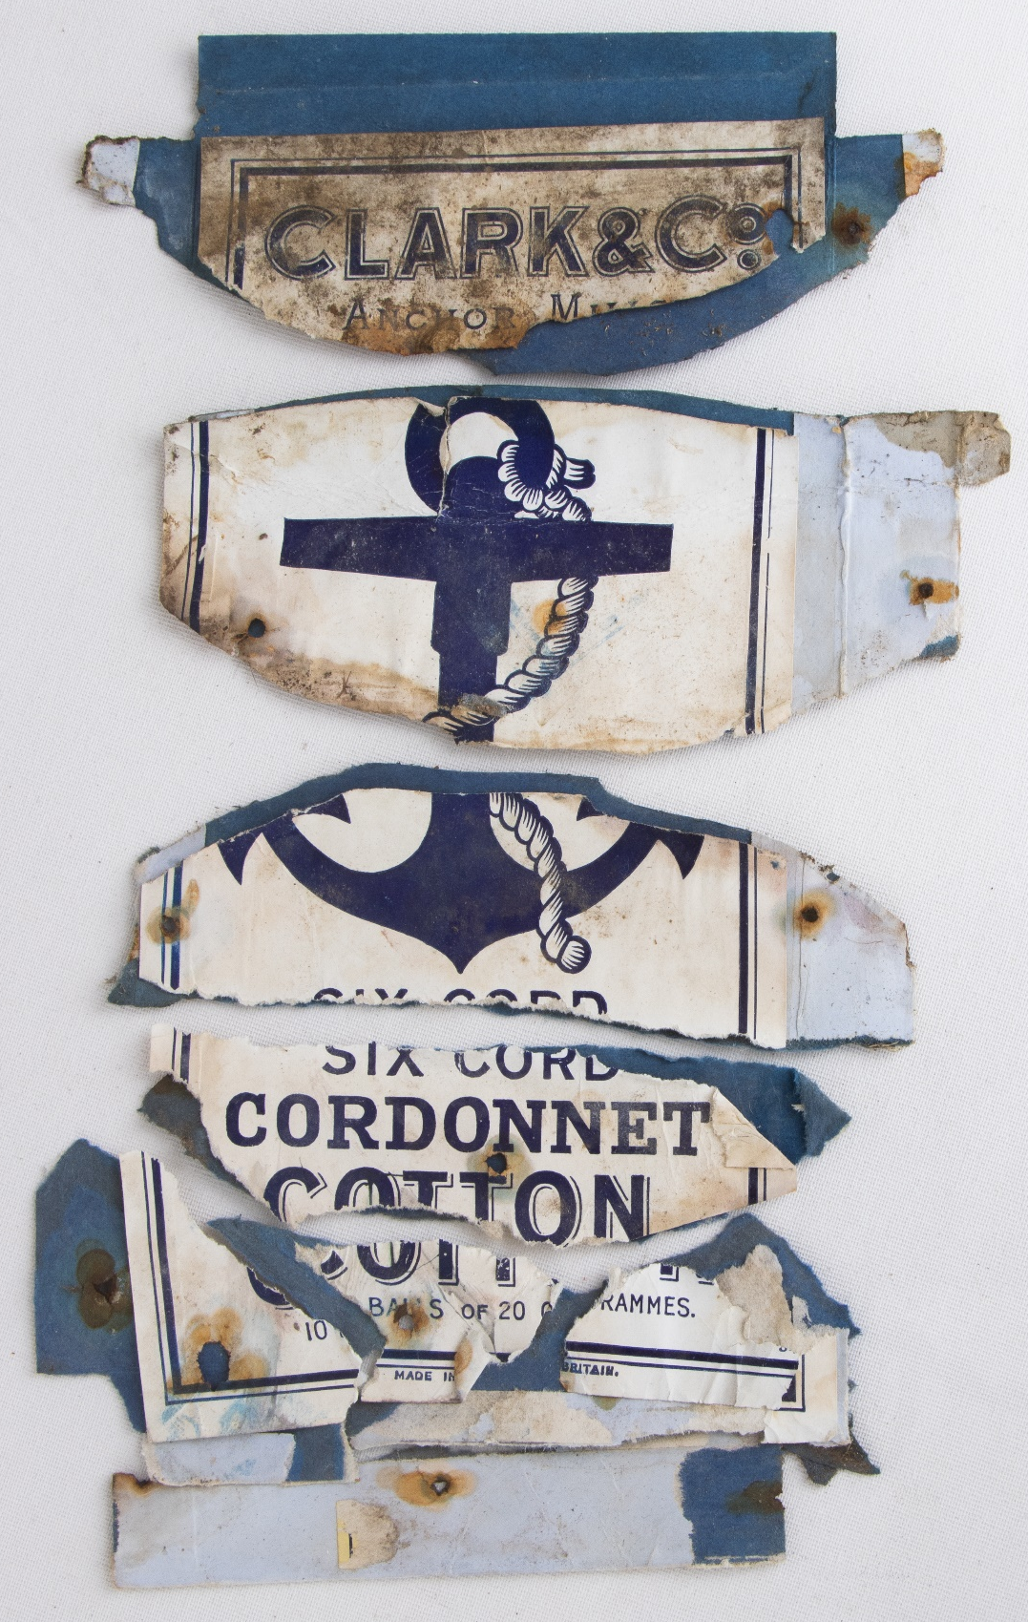
Foto 12. Jaltoe alt väja tulnud mulineekarbijäänused. Foto Kristin Kaskema

- Teostatud tööde tulemus

Teostatud on vajalikud konserveerimistööd ning tool on siseruumides näitamiseks valmis. Tool puhastati, tehti parandustööd. Viimistlus kinnitati.

- Säilitus- ja hooldusjuhend

Tooli säilitada puhtas ja tolmuvabas ruumis, mille temperatuur jääb vahemikku +5...+24 C ja suhteline õhuniiskus on 40-60%. Tuleb hoiduda niiskustingimuste järsust muutusest, kuna puit vajab kohanemiseks aega. Hooldamisel ei ole soovitatav kasutada vett (niisket lappi), vaid spetsiaalseid mööblihooldusvahendeid.

Kuupäev xx.xx.2021

Allkiri

